2023年度

攀枝花市林业局单位决算
目录

公开时间：2024年9月20日

第一部分 单位概况 4
一、主要职责 4
二、机构设置 7

第二部分 2023年度单位决算情况说明 12
一、收入支出决算总体情况说明 12
二、收入决算情况说明 12
三、支出决算情况说明 13
四、财政拨款收入支出决算总体情况说明 13
五、一般公共预算财政拨款支出决算情况说明 14
六、一般公共预算财政拨款基本支出决算情况说明 17
七、财政拨款“三公”经费支出决算情况说明 18
八、政府性基金预算支出决算情况说明 20
九、国有资本经营预算支出决算情况说明 20
十、其他重要事项的情况说明 20
第三部分 名词解释 22
第四部分 附件 25
第五部分 附表 26
一、收入支出决算总表
二、收入决算表
三、支出决算表
四、财政拨款收入支出决算总表
五、财政拨款支出决算明细表
六、一般公共预算财政拨款支出决算表
七、一般公共预算财政拨款支出决算明细表
八、一般公共预算财政拨款基本支出决算明细表
九、一般公共预算财政拨款项目支出决算表
十、政府性基金预算财政拨款收入支出决算表
十一、国有资本经营预算财政拨款收入支出决算表
十二、国有资本经营预算财政拨款支出决算表
十三、财政拨款“三公”经费支出决算表

第一部分 单位概况

主要职责
（一）负责全市林业和草原及其生态保护修复的监督管理。拟订全市林业和草原及其生态保护修复的政策、规划，并组织实施。组织开展全市森林、草原、湿地、荒漠和陆生野生动植物资源动态监测与评价，推进全市林业和草原数字化建设。
（二）组织全市林业和草原生态保护修复、造林绿化工作。组织实施林业和草原重点生态保护修复工程，指导公益林和商品林的培育，组织、指导、监督全民义务植树、城乡绿化工作。指导林业和草原有害生物防治、检疫工作。承担林业和草原应对气候变化的相关工作。
（三）负责全市森林、草原、湿地资源的监督管理。组织编制并监督执行全市森林采伐限额，监督指导限额采伐制度的执行和林木的凭证采伐、运输，监督木材的经营加工。负责林地管理，拟订林地保护利用规划并组织实施，组织实施公益林划定和管理工作，管理国有森林资源。负责草原禁牧、草畜平衡和草原生态修复治理工作，监督管理草原的开发利用。负责湿地生态保护修复工作，拟订全市湿地保护规划，监督管理湿地的开发利用。
（四）负责监督管理全市荒漠化防治工作。组织开展石漠化土地调查，贯彻执行国家和省有关防沙治沙、石漠化防治及沙化土地封禁保护区建设规划及其标准和规定，监督管理沙化土地的开发利用，组织沙尘暴灾害预测预报和应急处置。
（五）负责全市陆生野生动植物资源的监督管理。组织开展陆生野生动植物资源调查，指导陆生野生动植物的救护繁育、栖息地恢复发展、疫源疫病监测，监督管理陆生野生动植物猎捕或采集、驯养繁殖或培植、经营利用，按分工监督管理野生动植物进出口。
（六）负责监督管理全市各类自然保护地。拟订各类自然保护地规划。负责国家公园申报设立、规划、建设和特许经营等工作，负责市政府直接行使和代理行使全民所有权的国家公园等自然保护地的自然资源资产管理和国土空间用途管制。提出新建、调整各类自然保护地的审核建议并按程序报批，组织审核世界自然遗产的申报，会同有关部门审核世界自然与文化双重遗产的申报。负责生物多样性保护相关工作。
（七）负责推进全市林业和草原改革相关工作。拟订集体林权制度、国有林区、国有林场、草原等重大改革意见并监督实施。拟订农村林业发展、维护林业经营者合法权益的政策措施。指导、监督农村林地承包经营工作。开展退耕（牧）还林还草，负责天然林保护工作。
（八）贯彻执行国家和省有关林业和草原资源优化配置及木材利用政策，拟订全市林业产业发展规划并监督实施，组织、指导林草产品质量监督，指导生态扶贫相关工作。指导林业和草原现代园区建设，发展花卉、特色经济林、森林林下经济、森林康养和生态旅游产业。推进林业和草原绿色产业发展。
（九）指导全市国有林场基本建设和发展，组织林木种质、草种种质资源普查，组织建立种质资源库，负责良种选育推广，管理林木种苗、草种生产经营行为，监管林木种苗、草种质量。监督管理林业和草原生物种质资源、转基因生物安全、植物新品种保护。
（十）负责落实全市综合防灾减灾规划相关要求，组织编制森林和草原火灾防治规划并指导实施，组织、指导开展防火巡护、火源管理、防火设施建设工作。负责森林和草原火情监测预警、火灾预防工作，发送森林和草原火险信息。组织指导国有林场林区和草原开展宣传教育、监测预警、督促检查等防火工作。
负责防火宣传教育、野外火源管控、日常巡护、隐患排查整治、监测预警、基础设施建设、专业防火队伍组建管理、未达到林草火灾应急预案中启动应急响应条件的初期火情火灾处置、牵头灾损评估等工作，一旦火灾达到本级应急响应最低条件，第一时间提请市级防灭火指挥部启动相应等级应急响应。加强专业扑火队伍和群众扑火队伍管理，在每年高火险期内集中驻训、强化演练、野外巡护、火源管理，一旦有火情灭小灭早。
（十一）监督管理全市林业和草原市级以上资金和国有资产，提出林业和草原预算内投资、市级以上财政性资金安排建议，按市政府规定权限，核报、核准规划内和年度计划内投资项目。参与拟订全市林业和草原经济调节政策，组织实施林业和草原生态补偿工作。
（十二）负责林业和草原科技、教育和对外交流工作，指导全市林业和草原人才队伍建设，组织实施林业和草原对外交流与合作事务。
（十三）承担职责范围内的安全生产和职业健康、生态环境保护、审批服务便民化等工作。

（十四）完成市委、市政府交办的其他任务。

二、机构设置
攀枝花市林业局局机关共设办公室（机关党委办公室）、生态保护修复科（市绿化委员会办公室）、森林草原资源管理科（国有林管理科）、森林草原防火科、规划改革与财务科、林业产业发展科、自然保护地和野生动植物保护科、政策法规宣传科（行政审批科）、林长制工作科、人事科共10个科室，行政编制26名，实有24人。其中市林业执法稽查队和市白坡山自然保护区管理处均为市林业局所属二级单位，分别为参照公务员法管理事业单位和公益一类事业单位，财务未独立核算。参公编制10名，实有8人；工勤编制6名，实有4人；86号文聘用人员1人；事业编制5名，实有3人。
（一）办公室（机关党委办公室）。负责文电、会务、档案、机要等机关日常运转工作。承担保密、信息、接待、后勤、绩效管理、机关安全、政务公开和信访工作。负责综治和维稳工作。组织办理人大代表建议、政协委员提案。承担有关综合性文稿起草和史志编纂工作。组织开展全市林业对外交流。承担机关党委日常工作。
（二）生态保护修复科（市绿化委员会办公室）。负责全市城乡一体化建设绿化工作。承担全市造林、营林的质量管理。监督管理全市林木种苗、草种质量和生产经营行为。负责林木种苗、草种相关行政执法工作。指导种质资源保护工作。指导植树造林、封山育林和以植树种草等生物措施防治水土流失工作。承担以植树种草等生物防治措施防治荒漠化的工作。指导生态公益林、风景林和各类商品林的建设。指导全市国有林场（苗圃）的建设和发展。指导自然保护地的生态修复。监督管理林业和草原有害生物防治工作。承担古树名木保护、林业和草原应对气候变化相关工作。指导基层林业站的建设和管理。承担林草科技工作和数字林草建设。组织开展全民义务植树，承担市绿化委员会日常工作。
（三）森林草原资源管理科（国有林管理科）。承担全市森林和草原资源动态监测和考核评价工作。拟订全市森林和草原资源保护发展的政策措施并组织实施。指导森林和草原资源的管理开发利用和林业、草原行政执法工作。编制全市森林经营方案并指导实施。编制全市森林采伐限额，监督林木凭证采伐和运输。承担林地相关管理工作，监督林地征用和占用。监督植树造林、封山育林的检查验收工作。承担市天然林资源保护工程领导小组日常工作。负责全市国有森林资源的保护管理和业务指导工作。
（四）森林草原防火科。负责全市森林和草原防火相关工作。按照全市综合防灾减灾规划相关要求，承担森林和草原火灾防治规划编制工作并指导实施；组织、指导开展防火宣传教育、野外火源管控、日常巡护、隐患排查整治、监测预警、发送森林和草原火险信息、基础设施建设、专业防火队伍组建管理、未达到林草火灾应急预案中启动应急响应条件的初期火情火灾处置、牵头灾损评估等工作；负责督促检查全市森林草原防火工作。
（五）规划改革与财务科。拟定全市林业和草原发展规划并监督实施。拟订林业发展的政策措施并指导实施。编制林业和草原年度生产计划和投资计划，监督管理预算内投资项目、市级以上财政专项资金及相关项目实施。负责全市林业重点工程资金管理使用情况的监督、督查。指导全市生态扶贫和相关生态补偿制度的建立和实施。负责林业和草原综合统计。承担集体林权制度改革，牵头国有林区、国有林场、草原等改革相关工作。指导涉外援外项目的实施。指导农村林地林木承包经营、流转管理，政策性森林保险及金融贷款工作。负责资金稽查、绩效评价。组织编制部门预决算，组织和监督部门预算执行。负责机关财务工作，指导直属单位财务管理和国有资产管理工作。
（六）林业产业发展科。拟订全市林业和草原产业发展规划、工作计划、政策措施并监督实施。组织全市重点产业发展的项目论证、可行性规划并组织实施。组织推进林业产业园区、重点企业、重大项目建设。承担林业科技助农增收项目的编制和实施。推进林业和草原绿色产业发展，指导林业和草原生态旅游产业发展。指导执行林业生产安全技术操作制度和规程。负责林业系统安全生产、职业健康和防灾、减灾工作。
（七）自然保护地和野生动植物保护科。监督管理全市各类自然保护地，提出新建、调整各类自然保护地的审核建议。组织实施各类自然保护地生态修复工作。组织开展全市陆生野生动植物资源调查和资源状况评估，监督管理陆生野生动植物保护工作。承办生物多样性保护有关工作。指导陆生野生动植物的救护繁育、栖息地恢复发展、疫源疫病监测。承担全市湿地资源动态监测工作，指导湿地保护工作，组织实施湿地生态修复、生态补偿工作。
（八）政策法规宣传科（行政审批科）。负责相关法律法规及林业工作的宣传教育。承担行政执法监督、行政应诉、行政复议和听证等有关工作。监督指导本行业综合行政执法工作。牵头协调推进林业系统“放管服”改革，承担审批服务便民化及公共服务有关工作，集中承担市本级有关审批服务事项的受理、审批等工作，推进纳入一体化政务服务平台。承担本系统权责清单制度建设、动态调整等工作。
（九）林长制工作科。负责市级林长制办公室日常工作。拟订全市推进林长制相关配套制度。组织开展林长制实施情况督察督导和考核工作。负责市林业局的内部审计工作。
（十）人事科。负责机关的干部人事、机构编制、劳动工资、社会保险、教育培训和离退休人员管理工作，并指导所属事业单位开展相应工作。指导全市林业队伍建设和人才发展规划的实施。负责全市林业中、初级职称评审工作及林业职称管理工作。
第二部分 2023年度单位决算情况说明

一、收入支出决算总体情况说明
2023年度收、支总计均为3888.02万元。与2022年度相比，收、支总计各增加1174.5万元，增长43.28%。主要变动原因是本年度农林水支出和灾害防治及应急管理支出增加。
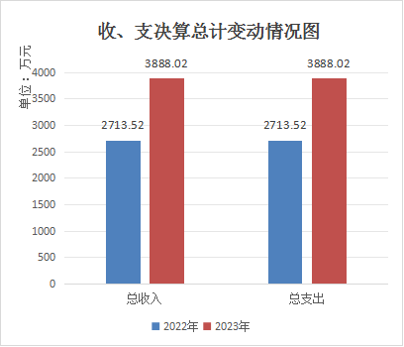
（图1：收、支决算总计变动情况图）

二、收入决算情况说明

2023年度本年收入合计3076.6万元，其中：一般公共预算财政拨款收入3076.6万元，占100%；政府性基金预算财政拨款收入0万元，占0%；国有资本经营预算财政拨款收入0万元，占0%；上级补助收入0万元，占0%；事业收入0万元，占0%；经营收入0万元，占0%；附属单位上缴收入0万元，占0%；其他收入0万元，占0%。
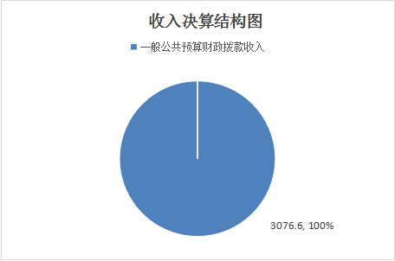
（图2：收入决算结构图）（饼状图）

三、支出决算情况说明

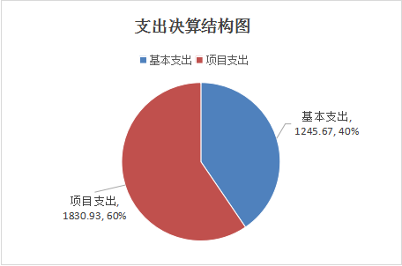
2023年度本年支出合计3076.6万元，其中：基本支出1245.67万元，占40.49%；项目支出1830.93万元，占59.51%；上缴上级支出0万元，占0%；经营支出0万元，占0%；对附属单位补助支出0万元，占0%。

（图3：支出决算结构图）（饼状图）

四、财政拨款收入支出决算总体情况说明
2023年度财政拨款收、支总计均为3888.02万元。与2022年度相比，财政拨款收、支总计各增加1174.5万元，增长43.28%。主要变动原因是本年度项目争取资金增加，农林水支出和灾害防治及应急管理支出增加。
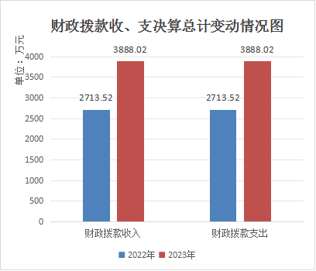
（图4：财政拨款收、支决算总计变动情况）（柱状图）

五、一般公共预算财政拨款支出决算情况说明

（一）一般公共预算财政拨款支出决算总体情况
2023年度一般公共预算财政拨款支出3076.6万元，占本年支出合计的100%。与2022年度相比，一般公共预算财政拨款支出增加1174.5万元，增长61.75%。主要变动原因是本年度项目争取资金增加，农林水支出和灾害防治及应急管理支出增加。
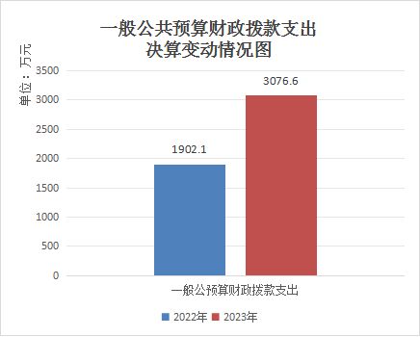
（图5：一般公共预算财政拨款支出决算变动情况）（柱状图）

（二）一般公共预算财政拨款支出决算结构情况
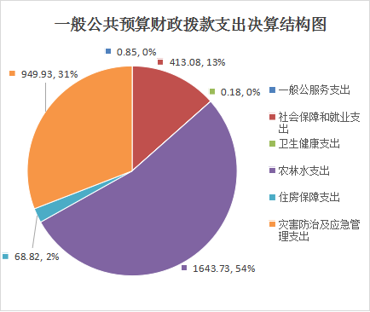
2023年度一般公共预算财政拨款支出3076.6万元，主要用于以下方面:一般公共服务支出0.85万元，占0.03%；社会保障和就业支出413.08万元，占13.32%；卫生健康支出0.18万元，占0.01%；农林水支出1643.73万元，占53.53%；住房保障支出68.82万元，占2.23%；灾害防治及应急管理支出949.93万元，占30.88%。
（图6：一般公共预算财政拨款支出决算结构）（饼状图）

（三）一般公共预算财政拨款支出决算具体情况

2023年度一般公共预算支出决算数为3076.6万元，完成预算100%。其中：
1.一般公共服务（类）组织事务（款）其他组织事务（项）: 支出决算为0.85万元，完成预算100%，决算数等于预算数。
2.社会保障和就业（类）人力资源和社会保障管理事务（款）其他人力资源和社会保障管理事务支出（项）: 支出决算为3万元，社会保障和就业（类）行政事业单位养老支出（款）行政单位离退休（项）：支出决算为293.32万元，社会保障和就业（类）行政事业单位养老支出（款）机关事业单位基本养老保险缴费支出（项）：支出决算为100.14万元，社会保障和就业（类）行政事业单位养老支出（款）机关事业单位职业年金缴费支出（项）：支出决算为16.13万元，社会保障和就业（类）社会福利（款）儿童福利（项）：支出决算为0.48万元，完成预算100%，决算数等于预算数。
3.卫生健康支出（类）其他卫生健康支出（款）其他卫生健康支出（项）:支出决算为0.18万元，完成预算100%，决算数等于预算数。
4.农林水支出（类）农业农村（款）其他农业农村支出（项）: 支出决算为0.83万元，农林水支出（类）林业草原（款）行政运行（项）: 支出决算为708.23万元，农林水支出（类）林业草原（款）事业机构（项）: 支出决算为56.02万元，农林水支出（类）林业草原（款）森林资源培育（项）: 支出决算为32.31万元，农林水支出（类）林业草原（款）森林草原防灾减灾（项）: 支出决算为23.6万元，农林水支出（类）林业草原（款）其他林业和草原支出（项）: 支出决算为822.75万元，完成预算100%，决算数等于预算数。
5.住房保障支出（类）住房改革支出（款）住房公积金（项）: 支出决算为68.82万元，完成预算100%，决算数等于预算数。
6.灾害防治及应急管理支出（类）其他灾害防治及应急管理支出（款）其他灾害防治及应急管理支出（项）:支出决算为949.93万元，完成预算100%，决算数等于预算数。

六、一般公共预算财政拨款基本支出决算情况说明
2023年度一般公共预算财政拨款基本支出1245.66万元，其中：
人员经费1120.57万元，主要包括：基本工资、津贴补贴、奖金、伙食补助费、绩效工资、机关事业单位基本养老保险缴费、职业年金缴费、其他社会保障缴费、其他工资福利支出、离休费、退休费、抚恤金、生活补助、医疗费补助、奖励金、住房公积金、其他对个人和家庭的补助支出等。
公用经费125.09万元，主要包括：办公费、印刷费、咨询费、手续费、水费、电费、邮电费、取暖费、物业管理费、差旅费、因公出国（境）费用、维修（护）费、租赁费、会议费、培训费、公务接待费、劳务费、委托业务费、工会经费、福利费、公务用车运行维护费、其他交通费、税金及附加费用、其他商品和服务支出、办公设备购置、专用设备购置、信息网络及软件购置更新、其他资本性支出等。

七、财政拨款“三公”经费支出决算情况说明

（一）“三公”经费财政拨款支出决算总体情况说明
2023年度“三公”经费财政拨款支出决算为14.09万元，完成预算100%，较上年度增加0.3万元，增长2.18%。决算数与预算数略有增长的主要原因是调研指导的上级单位及林业技术人员增加导致本年度公务接待费增加。

（二）“三公”经费财政拨款支出决算具体情况说明
2023年度“三公”经费财政拨款支出决算中，因公出国（境）费支出决算0万元，占0%；公务用车购置及运行维护费支出决算11.39万元，占80.84%；公务接待费支出决算2.7万元，占19.16%。具体情况如下：
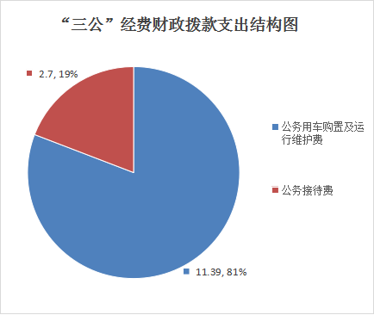
（图7：“三公”经费财政拨款支出结构）（饼状图）
1.因公出国（境）经费支出0万元，完成预算0%。全年安排因公出国（境）团组0次，出国（境）0人。因公出国（境）支出决算比2021年增加0万元，增长0%。主要原因是2023年没有因公出国（境）情况。
2.公务用车购置及运行维护费支出11.39万元,完成预算100%。公务用车购置及运行维护费支出决算比2022年度减少0.53万元，下降4.45%。主要原因是厉行节约，加强公务用车管理，减少费用支出。
其中：公务用车购置支出0万元。全年按规定更新购置公务用车0辆，其中：轿车0辆、金额0万元，越野车0辆、金额0万元，载客汽车0辆、金额0万元。截至2022年12月底，单位共有公务用车4辆，其中：轿车2辆、越野车2辆、载客汽车0辆。
公务用车运行维护费支出11.39万元。主要用于森林防灭火、生态保护、林业执法等所需的公务用车燃料费、维修费、过路过桥费、保险费等支出。
3.公务接待费支出2.7万元，完成预算100%。公务接待费支出决算比2022年度增加0.83万元，增长44.39%。主要原因是前来调研指导的上级单位及林业技术人员增加。其中：
国内公务接待支出2.7万元，主要用于执行公务、开展业务活动开支的用餐费等。国内公务接待20批次，198人次（不包括陪同人员），共计支出2.7万元，具体内容包括用餐费2.7万元。

外事接待支出0万元。外事接待0批次，0人次（不包括陪同人员），共计支出0万元。

八、政府性基金预算支出决算情况说明
2023年度政府性基金预算财政拨款支出0万元。

九、国有资本经营预算支出决算情况说明
2023年度国有资本经营预算财政拨款支出0万元。

十、其他重要事项的情况说明

（一）机关运行经费支出情况
2023年度，攀枝花市林业局机关运行经费支出125.09万元，比2022年度增加20.11万元，增长19.16%。主要原因是在职人员增加导致经费增加。

（二）政府采购支出情况
2023年度，攀枝花市林业局政府采购支出总额598.13万元，其中：政府采购货物支出237.49万元、政府采购工程支出72.01万元、政府采购服务支出288.61万元。主要用于森林防火物资采购、应急灾害设施设备采购等。授予中小企业合同金额0万元，占政府采购支出总额的0%，其中：授予小微企业合同金额0万元，占政府采购支出总额的0%。

（三）国有资产占有使用情况
截至2023年12月31日，攀枝花市林业局共有车辆4辆，其中：主要领导干部用车0辆、机要通信用车0辆、应急保障用车0辆、执法执勤用车2辆、特种专业技术用车1辆、其他用车1辆，其他用车主要是用于日常工作开展。单价100万元以上专用设备0台（套）。

（四）预算绩效管理情况
根据预算绩效管理要求，本单位在2023年度预算编制阶段，组织对生态功能区转移支付资金项目、攀枝花市森林草原防灭火工作经费（项目名称）等11个项目开展了预算事前绩效评估，对11个项目编制了绩效目标，预算执行过程中，选取11个项目开展绩效监控，组织对11个项目开展绩效自评，绩效自评表详见第四部分附件。

第三部分 名词解释

1.财政拨款收入：指单位从同级财政部门取得的财政预算资金。
2.事业收入：指事业单位开展专业业务活动及辅助活动取得的收入。
3.经营收入：指事业单位在专业业务活动及其辅助活动之外开展非独立核算经营活动取得的收入。
4.其他收入：指单位取得的除上述收入以外的各项收入。主要是除财政拨款收入、事业收入、经营收入以外的其他收入等。
5.使用非财政拨款结余（含专用结余）：指事业单位使用以前年度积累的非财政拨款结余弥补当年收支差额的金额。
6.年初结转和结余：指以前年度尚未完成、结转到本年按有关规定继续使用的资金。
7.结余分配：指事业单位按照会计制度规定缴纳的所得税、提取的专用结余以及转入非财政拨款结余的金额等。
8.年末结转和结余：指单位按有关规定结转到下年或以后年度继续使用的资金。
9.一般公共服务（类）组织事务（款）其他组织事务支出（项）指：其他用于中国共产党组织部门的事务支出。
10.社会保障和就业（类）人力资源和社会保障管理事务（款）其他人力资源和社会保障管理事务支出（项）：指其他用于人力资源和社会保障管理事务方面的支出。行政事业单位养老支出（款）行政单位离退休、事业单位离退休、机关事业单位基本养老保险缴费支出（项）：指行政单位（包括实行公务员管理的事业单位）开支的离退休经费。抚恤（款）死亡抚恤（项）：指按规定用于烈士和牺牲、病故人员家属的一次性和定期抚恤金、丧葬补助费以及烈士褒扬金。社会福利（款）儿童福利（项）指对儿童提供福利服务方面的支出。
11.农林水支出（类）林业和草原（款）行政运行、事业机构、森林资源培育、森林资源管理、森林生态效益补偿、自然保护区等管理、林业草原防灾减灾、其他林业和草原支出（项）：指反映行政单位（包括实行公务员管理的事业单位）的基本支出；事业单位的基本支出，不包括行政单位后勤服务中心等附属事业单位的支出；育苗、造林、抚育、退化林修复、义务植树以及生物质能源建设等方面的支出；森林资源核查、监测、评估、经营利用、林地保护等方面的支出；用于公益林保护和管理等方面的支出；用于病虫害等有害生物灾害、森林草原防火、野生动物疫病灾害等方面的支出。
12.住房保障支出（类）住房改革支出（款）住房公积金（项）:指反映行政事业单位按人力资源和社会保障部、财政部规定的基本工资和津贴补贴以及规定比例为职工缴纳的住房公积金。
13.基本支出：指为保障机构正常运转、完成日常工作任务而发生的人员支出和公用支出。
14.项目支出：指在基本支出之外为完成特定行政任务和事业发展目标所发生的支出。
15.“三公”经费：指单位用财政拨款安排的因公出国（境）费、公务用车购置及运行费和公务接待费。其中，因公出国（境）费反映单位公务出国（境）的国际旅费、国外城市间交通费、住宿费、伙食费、培训费、公杂费等支出；公务用车购置及运行费反映单位公务用车车辆购置支出（含车辆购置税）及租用费、燃料费、维修费、过路过桥费、保险费等支出；公务接待费反映单位按规定开支的各类公务接待（含外宾接待）支出。
16.机关运行经费：为保障行政单位（含参照公务员法管理的事业单位）运行用于购买货物和服务的各项资金，包括办公及印刷费、邮电费、差旅费、会议费、福利费、日常维修费、专用材料及一般设备购置费、办公用房水电费、办公用房取暖费、办公用房物业管理费、公务用车运行维护费以及其他费用。

第四部分 附件

部门预算项目支出绩效自评表（2023年度）

此表见附件3：攀枝花市林业局2023年部门预算项目支出绩效自评表

第五部分 附表

一、收入支出决算总表

二、收入决算表

三、支出决算表

四、财政拨款收入支出决算总表

五、财政拨款支出决算明细表

六、一般公共预算财政拨款支出决算表

七、一般公共预算财政拨款支出决算明细表

八、一般公共预算财政拨款基本支出决算表

九、一般公共预算财政拨款项目支出决算表

十、政府性基金预算财政拨款收入支出决算表

十一、国有资本经营预算财政拨款收入支出决算表

十二、国有资本经营预算财政拨款支出决算表

十三、财政拨款“三公”经费支出决算表

